**CHƯƠNG 2: KIẾN TRÚC HỆ PHÂN TÁN**

**Họ tên sinh viên: Phan Thành Đạt MSSV:20173001**

**Mã Lớp:** **118636 Mã học phần: IT4611**

**Câu 1**

Mô hình OSI của Mạng Máy Tính:

|  |  |
| --- | --- |
|  | * Tầng Ứng dụng (Application): cung cấp các ứng dụng trên mạng (Web, File, Mail,..) * Tầng Trình diễn (Presentation): biểu diễn dữ liệu của tầng ứng dụng, nén, mã hóa dữ liệu, chuyển đồi, …) * Tầng Phiên (Session): Quản lý các phiên làm việc, đồng bộ phóa phiên, khôi phục quá trình trao đổi dữ liệu * Tầng Giao vận(Transport): Xử lý việc truyền nhận dữ liệu cho các ứng dụng trên các nút mạng đầu cuối, đảm bảo việc chuyển dữ liệu đến đúng ứng dụng. * Tầng Mạng (Network): Thực hiện quá trình định tuyến, tìm đường đi giữa nút nguồn và nút đích. * Tầng Liên kết dữ liệu (Data link): Truyền dữ liệu trên các liên kết vật lý giữa các nút mạng kết tiếp nhau, được nối trực tiếp với nhau (vô tuyến hoặc hữu tuyến). * Tầng Vật lý (Physical): Chuyển dữ liệu (các bit) thành tín hiệu và truyền. |

Ví dụ như tầng mạng thay đổi từ IPv4 sang IPv6, các tầng khác cũng không ảnh hưởng hay tầng mạng ra đời giao thức định tuyến mới OSPF thay cho RIP thì các tầng khác cũng không bị ảnh hưởng hay phải thay đổi gì.

**Câu 2**

Ví dụ giao thức MQTT trong IOT.

Kiến trúc gồm có 2 phần chính là Broker và Clients.

Client bao gồm publish và subcribe.

Trong đó Broker có thể hiểu chính là hệ thống, nhận thông tin sự kiện từ publish và đẩy sự kiện cho subcribe phù hợp. Mô hình liên kết giữa publish và subcribe là mô hình liên kết lỏng, độc lập với nhau.

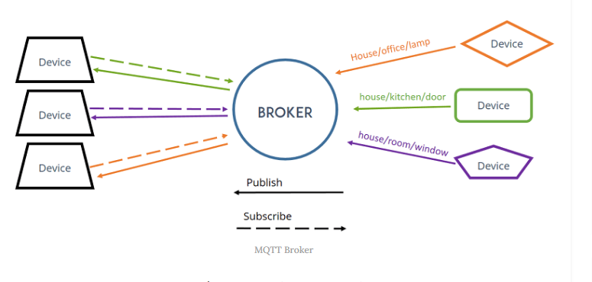

**Câu 3:**

Sự khác nhau giữa phân tán dọc và phân tán ngang

* Phân tán dọc: Có một máy cao cấp để xử lý nhiều tải hơn, nâng cấp máy móc tốt hơn để xử lý. Ngoài ra các máy có vai trò khác nhau, ví dụ như máy lưu CSDL, máy xác thực. Ví dụ như mô hình tập trung. Xử lý nhiều lớp trên nhiều thiết bị.
* Phân tán ngang: Mua nhiều hơn các máy móc để xử lý tải, các máy ngang hàng có và chúng đóng vai trò tương tự nhau. Ví dụ có 1 máy server xử lý, khi lượng tải tăng lên thì sẽ mua thêm máy server tương tự để san sẻ tải hay mô hình không tập trung. Xử lý một lớp trên nhiều thiết bị.

**Câu 4:**

|  |  |  |
| --- | --- | --- |
|  | Kiến trúc tập trung | Kiến trúc không tập trung |
| Ưu điểm | * Dễ dàng quản lý tài nguyên | * Dễ dàng mở rộng * Các máy chia sẻ tải với nhau * Rẻ * Mạng càng mở rộng thì càng nhanh |
| Nhược điểm | * Cần server riêng nên sẽ gây hiện tượng nghẽn cổ chai * Khả năng mở rộng * Nguy cơ quá tải ở máy server | * Quản lý tài nguyên như thế nào cho hợp lý, ai quản lý tài nguyên gì. |

**Câu 5:**

Nhược điểm: do các thông điệp được định tuyến dựa theo hình trạng mạng topology trên mạng Overlay có cấu trúc nên:

* Không tối ưu về mặt vật lý
* Kết nối trên mạng Overlay là kết nối ảo

**Câu 6:**

Những vấn đề xảy ra khi xem xét hiệu năng yêu cầu trả lời tới P1:

* P1 không thể là client của tiến trình nào vì trước nó không có tiến trình nào.
* P1 chỉ có thể là server của P2

**Câu 7:**

Giải thuật này không tốt vì nó không biết được topo của mạng để chọn đường đi ngắn nhất theo khoảng cách tổng, thay vì đó nó lại chọn đường đi ngắn nhất theo hàng xóm lân cận.

Xét đường đi từ (0.2; 0.3) -> (0.9;0.9):

Ban đầu nó sẽ tìm hàng xóm gần nhất hướng tới đích là (0.2;0.8), rồi sau đó sẽ tới (0.6;0.7) rồi cuối cùng là (0.9;0.9). Tóm lại sẽ là (0.2; 0.3)-> (0.2;0.8)-> (0.6;0.7)-> (0.9;0.9)

Mà thực tế đi (0.2, 0.3) -> (0.6, 0.7) -> (0.9, 0.9) là ngắn hơn.